Food Panda
Apostol Roxana-Maria, 1209B

Povestea jocului:

În primele ore ale dimineții, după un somn prelung și liniștitor, un zgomot răsunător îl surprinde pe ursul panda, Naruto. Se întoarce pe toate părțile, își pune mâinile la urechi, dar în zadar… Zgomotul continuă să se audă. Somnoros, ursul se ridică încet cu ochii semideschisi. De unde se aude? Apoi, își dă seama că era chiar stomacul lui. Era mai flămând ca niciodată.
Căutând și tot căutând, își dă seama că proviziile de ramen s-au terminat. Provenind dintr-o familie regală, ursul poate manca doar ciocolată și ramen, la restul mâncărurilor având alergie. Pentru a obține mâncarea preferată trebuie să ajungă la Templul Babilon, din regiunea Narnia, singura din întreaga regiune care deține celebrul ramen.
De când a pierdut la concursul de mâncat ciocolată, dragonul Kirin îi poartă pică lui Naruto, de aceea pe parcursul călătoriei îi pune capcane pentru a-l împiedica să ajungă la templu. Mâncărurile pe care le detesta și de altfel la care are și alergie sunt peste tot, astfel călătoria se dovedește a fi o întreagă aventură. De fiecare dată când intră în contact cu aceste capcane, alergia își spune cuvantul si Naruto amețește treptat, până când își pierde cunoștința.
Ceea ce-l menține în viață pe parcursul drumului său este ciocolata. Cu ajutorul ei, își crește nivelul de energie, își păstrează saturația și entuziasmul de a ajunge cât mai repede și de a manca ramen.

Prezentare joc:

Jocul este singleplayer, 2D și constă în câștigarea a doua niveluri diferite ca dificultate în care jucătorul trebuie să-l ajute pe ursul panda să ajungă la Templul Babilon din Narnia pentru a obține ramen. Însă drumul nu este unul ușor, reușita îi este condiționată de trecerea peste capcanele puse de antagonistul jocului, dragonul Kirin. Acesta îl împiedica pe Naruto sa ajungă la templu prin așezarea în locuri strategice a mâncărurilor la care acesta este alergic (ananas). Ceea ce-l ajută pe parcursul drumului său este ciocolata.

Personajele jocului:

- Ursul panda Naruto : protagonistul, caracterul controlat de jucătorul însuși.

Panda este cel mai mic dintr-o familie regală veche de sute de ani, care poate mânca doar ciocolată și ramen, având o alergie cumplită la orice altceva. De aceea, rămas fără provizii, acesta pornește într-o călătorie pentru a găsi preaiubita hrană. Atât ambiția, cât și încrederea în forțele proprii îl vor ajuta pe protagonist sa depășească toate capcanele puse și să obțină premiul cel mare - ramenul.

- Dragonul Kirin: antagonist, caracterul care pune capcane

Scopul acestui personaj este acela de a-l împiedica pe Naruto sa parcurgă până la final călătoria și să ajungă la mâncarea preferată, prin implantarea capcanelor - mâncarea la care ursul este alergic, respectiv ananasul.

Regulile jocului:

Pe parcursul călătoriei sale, ursul panda întâlnește capcane, printre care și mâncăruri la care acesta este alergic. Jucătorul trebuie sa fie precaut deoarece la contactul cu acestea, se pierd puncte, în timp ce la obținerea ciocolatei se obțin puncte astfel încât ursul panda își poate continua călătoria. Când se ajunge la 0 puncte, jucătorul trebuie să reia nivelul.
Este imposibil să se revină la un nivel anterior(este posibil doar în cazul în care se crează un joc nou). Câștigarea jocului presupune parcurgerea celor 2 niveluri, astfel încât panda ajunge la templu și obține mâncarea sa preferată, ramenul.

Tabla de joc :

-Harta oferă o perspectivă liniară (Side view)
- Componente pasive:
- Pădurea, câmpul;
- Solul - pe care se deplasează protagonistul;
- Platforme - pe care se poate urca ;

- Componente active:
- Capcanele - punctajul scade cu 20 de puncte
- Ciocolata - punctajul crește cu 50 de puncte

Personajul se poate mișca în toate direcțiile ( sus, jos, stânga, dreapta) folosind tastele: W A S D.

- Structura tablei de joc:

- Nivel 1

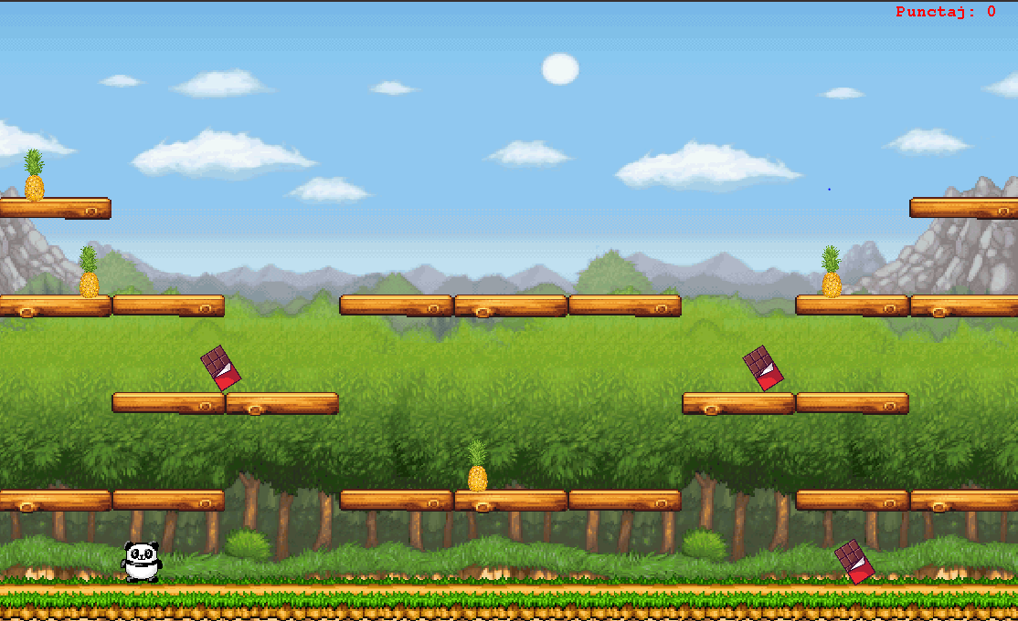

- Nivel 2

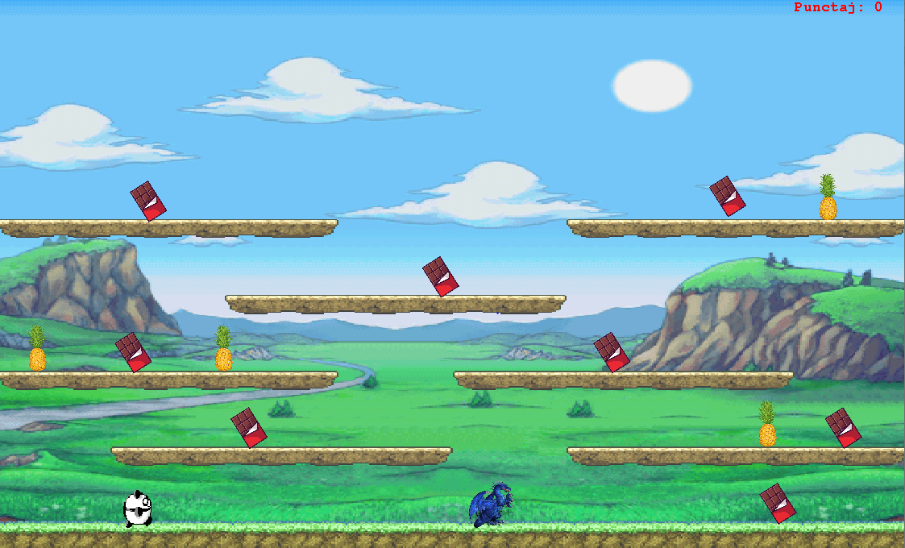

Mecanica jocului:

Protagonistul este controlat de jucător și interacționează cu componente pasive ( precum capcanele și ciocolata ). La interacțiunea cu ciocolata, punctajul crește cu 50 de puncte, iar în cazul în care atinge altceva scade cu 20 de puncte.
Nivelurile cresc în dificultate și presupun colectarea de ciocolată și obținerea a 150 de puncte pentru nivelul 1 și minim 350 de puncte pentru al 2-lea nivel.

Game sprite: -ursul panda Naruto
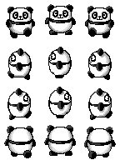

- dragonul Kirin



- obiecte colectabile
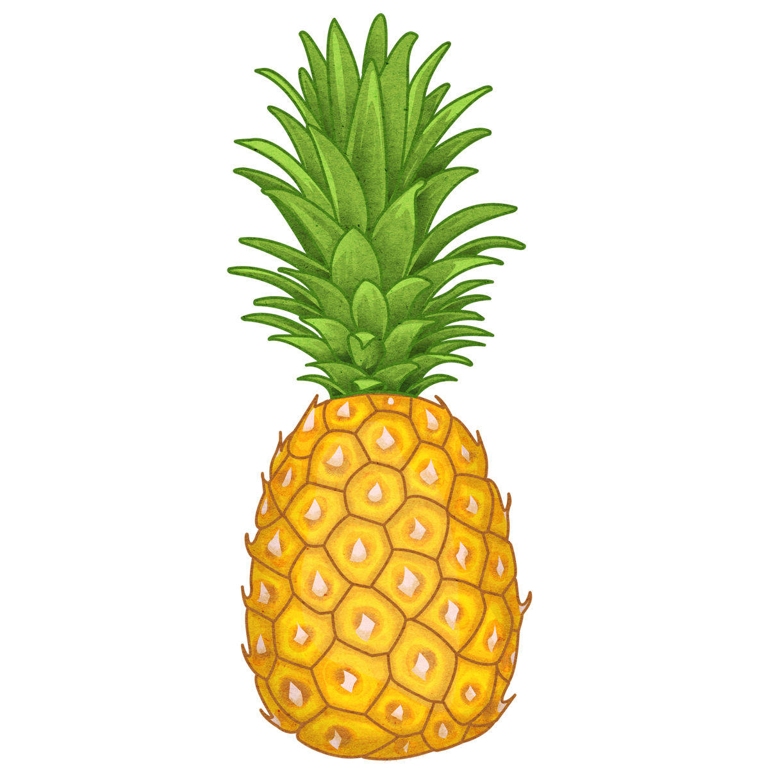

Descrierea nivelurilor:

Jocul este alcătuit din 2 niveluri, astfel structurate:
- Nivelul 1 : are loc în pădurea în care trăiește ursul panda. Pe parcurs ce înaintează întâlnește capcane ce sunt dispuse în mod aleatoriu, dar și ciocolată astfel încât să poată supraviețui călătoriei. Coliziunea cu orice alt element în afară de ciocolată determină pierderea progresului și jucătorul revine la începutul nivelului.

- Nivelul 2 : are loc in vale, iar la capătul acestuia sa află templul la care trebuie sa ajungă ursul. Pe parcurs întâlnește capcane (mai multe față de nivelul anterior), dar și pe antagonistul jocului. Când jucătorul se atinge de capcane sau de antagonist, progresul se pierde și jucătorul revine la începutul nivelului.

Jucătorul va putea să-și salveze progresul și să înceapă jocul din momentul în care acesta a fost salvat( load game ). Terminarea jocului constă în câștigarea celor două niveluri (obținerea mâncării de la templu și depășirea inamicului).

Descriere meniu:

Meniul îi permite jucătorului sa aleagă dintre următoarele opțiuni:
- Start - începerea unui nou joc de la nivelul 1;
- Load game - pornește ultimul joc salvat;
- Save - salvarea progresului jucătorului, astfel incat acesta sa poată continua de unde a rămas (Load game);
- About - oferă mai multe informații despre joc( descriere nivele și gameplay).
- Settings - oferă jucătorului posibilitatea de a modifica volumul soundtrack-ului jocului.
- Exit - parasirea jocului.

Diagramă proiect:

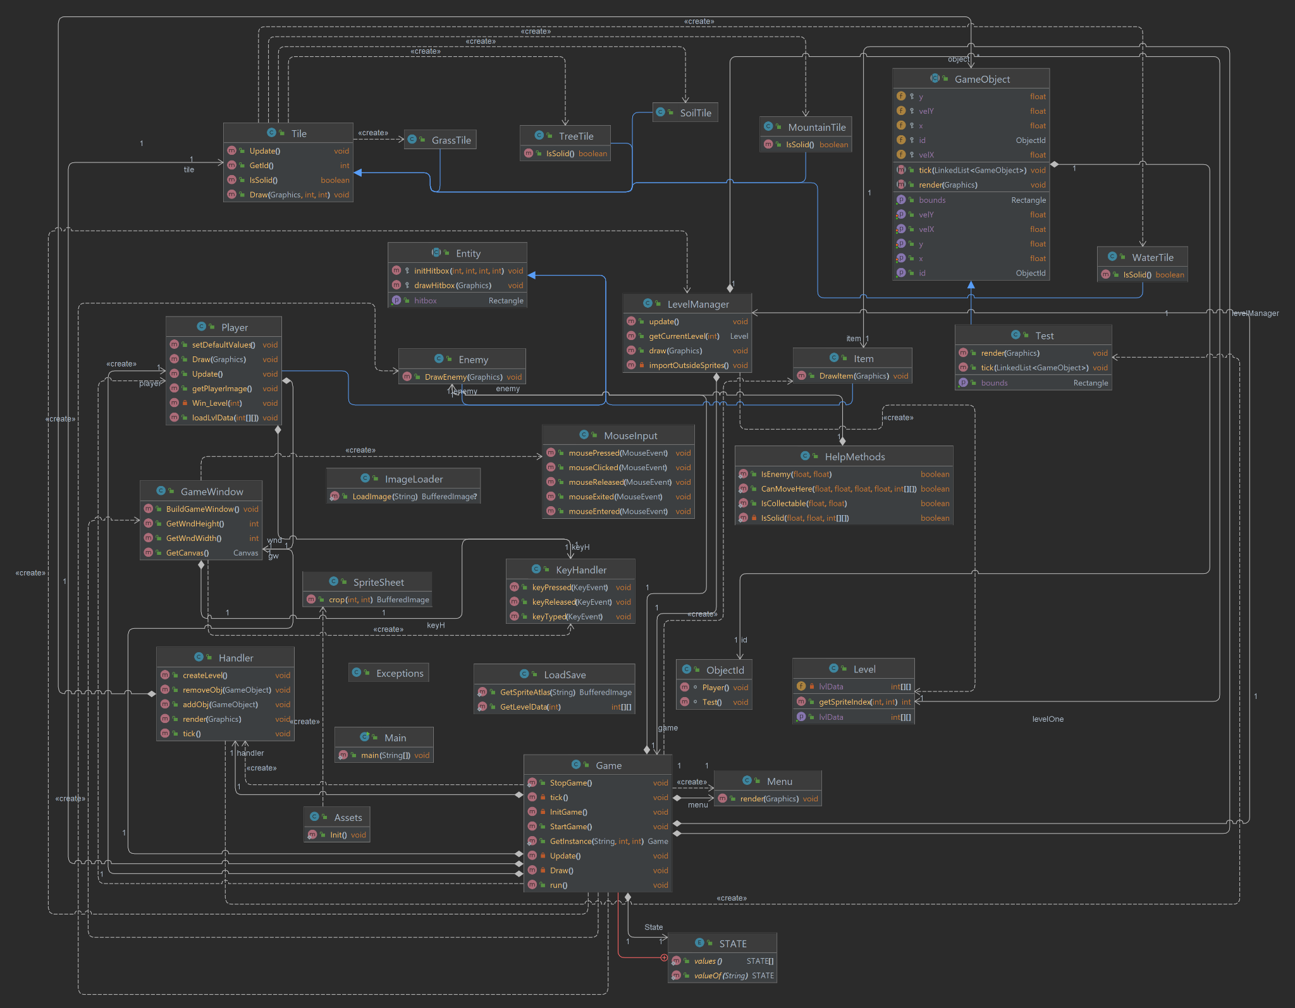
Bibliografie:
https://www.deviantart.com/balvick/art/Panda-Sprite-468225064
https://www.vectorstock.com/royalty-free-vector/purple-dragon-game-sprites-vector-21861332
https://www.youtube.com/watch?v=M_YxHEo5c64&t=510s
https://www.youtube.com/watch?v=2mhDRjnv4WI
https://www.youtube.com/watch?v=PrAmaeQF4f0
https://www.youtube.com/watch?v=et5JeT-ESKk
https://www.youtube.com/watch?v=v0pePOtwcWg
https://www.youtube.com/watch?v=aFS9Whsoecc
https://www.youtube.com/watch?v=6_N8QZ47toY
https://www.youtube.com/watch?v=AXAzA5NbGLA&t=316s
https://www.youtube.com/watch?v=5ExKAFLG9e0
https://www.youtube.com/watch?v=LLTCdv2KFkc
https://www.youtube.com/watch?v=Zh7YiiEuJFw
https://www.youtube.com/watch?v=VpH33Uw-_0E&t=2s
https://www.youtube.com/watch?v=wT9uNGzMEM4&t=650s
https://www.youtube.com/watch?v=XElEtHtlfGU&t=283s
https://www.youtube.com/watch?v=FZWX5WoGW00
https://www.youtube.com/watch?v=om59cwR7psI
https://www.youtube.com/watch?v=1gir2R7G9ws&t=357s
https://www.youtube.com/watch?v=fawDIkR4xoA&ab_channel=M3832
https://pngtree.com/freepng/pineapple-tropical-fruit_5268182.html
https://pngtree.com/freepng/bar-of-chocolate-icon-design_5334910.html

